Strefa twórców Huion na Pyrkonie
Podczas tegorocznego Pyrkonu marka Huion zaprasza uczestników do strefy kreatywnej w hali nr 3. To przestrzeń przygotowana z myślą o osobach, które rysują i tworzą cyfrowo, a na co dzień inte-resują się ilustracją, nowymi technologiami dla twórców oraz mangą.

Na stoisku Huion zlokalizowanym na antresoli przy Bibliotece Mangowej, będzie można przetestować wybrane urządzenia, w tym modele Kamvas Pro 19, Kamvas 22 Gen 3, Note X oraz Slate. Odwiedzający będą mogli sprawdzić sprzęt w praktyce, porozmawiać o możliwościach pracy cyfrowej i zobaczyć, jak rozwiązania Huion wspierają proces twórczy od pierwszego szkicu po dopracowaną w drobnych detalach ilustrację.

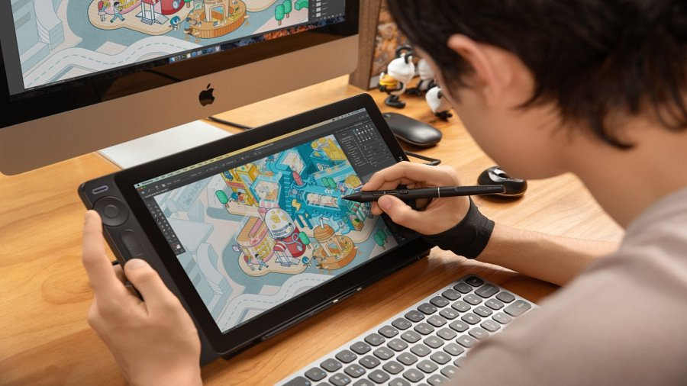
W programie strefy znajdą się warsztaty rysunku prowadzone na tablecie Kamvas 13 Gen 3. To znakomita okazja, by spróbować pracy z tabletem ekranowym, poznać praktyczne wskazówki i rozwinąć swoje umiejętności pod okiem prowadzących. Na uczestników czekać będą także konkursy z atrakcyjnymi nagrodami, które połączą pasję do rysunku i tworzenia z dobrą zabawą.
Strefę Huion będzie można znaleźć w hali nr 3 Pyrkonu, na antresoli, przy Bibliotece Mangowej. Odwiedź nas w dniach 19-21 czerwca 2026 roku na terenie Międzynarodowych Targów Poznańskich w Poznaniu!

